**Cahier des Charges :**

I/ Expression du besoin initial :

Le manque de personnel dans les centres médicaux et plus précisément les hôpitaux se fait ressentir de manière exponentielle depuis la crise sanitaire du Covid-19. Le peu de personnel disponible dans les hôpitaux sont mobilisés dans les services de réanimation ou de soins urgents.

Les solutions actuelles à cet enjeu sont d’attribuer tout le personnel disponible sur des services critiques. Comment peut-on automatiser certains des rôles qui ne sont désormais plus assez assurés (par manque de personnel) dans des services hospitaliers ?

L’automatisation du service de cuisine permettra de mobiliser plus de personnel là où cela est requis ou tout simplement d’alléger le travail de certains personnels au sein d’un service hospitalier.

II/ Diagramme cas d’utilisations :

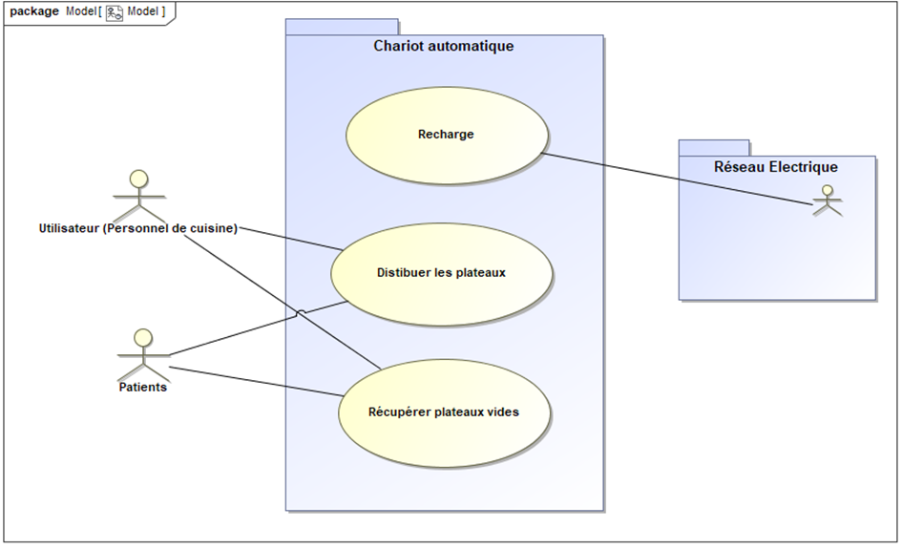

III/ Diagramme d’exigences :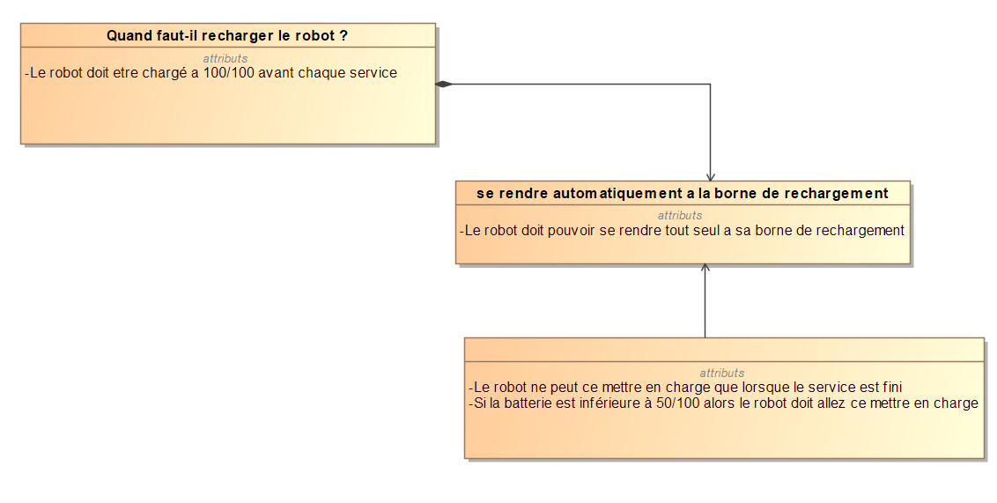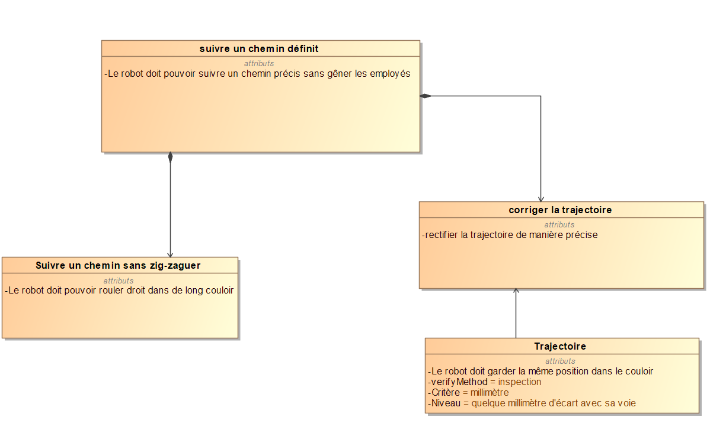

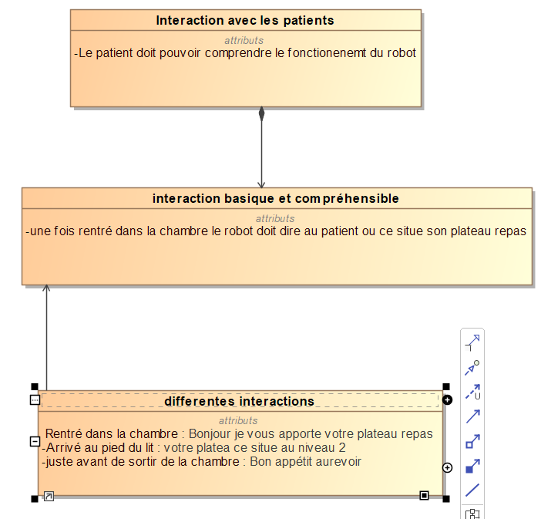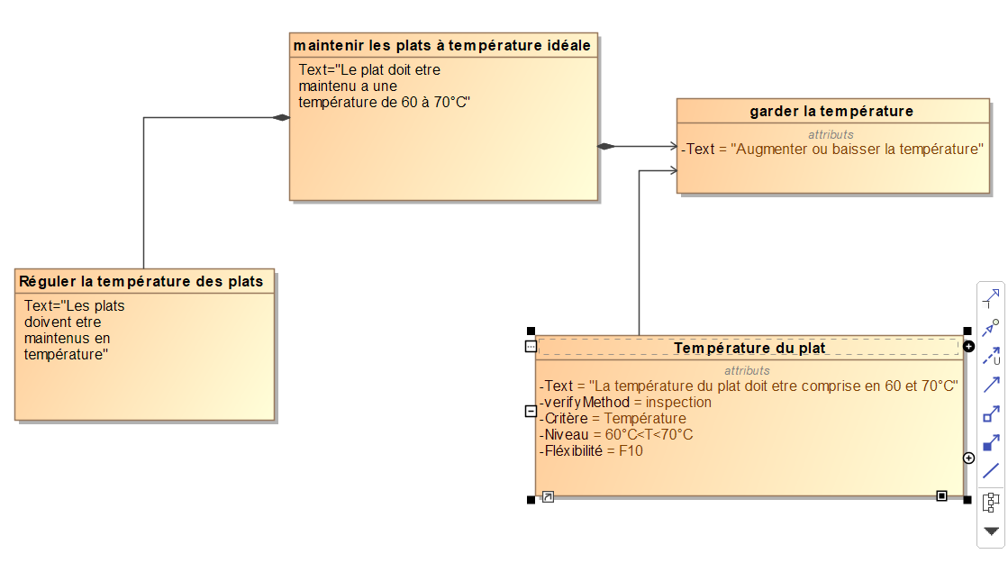

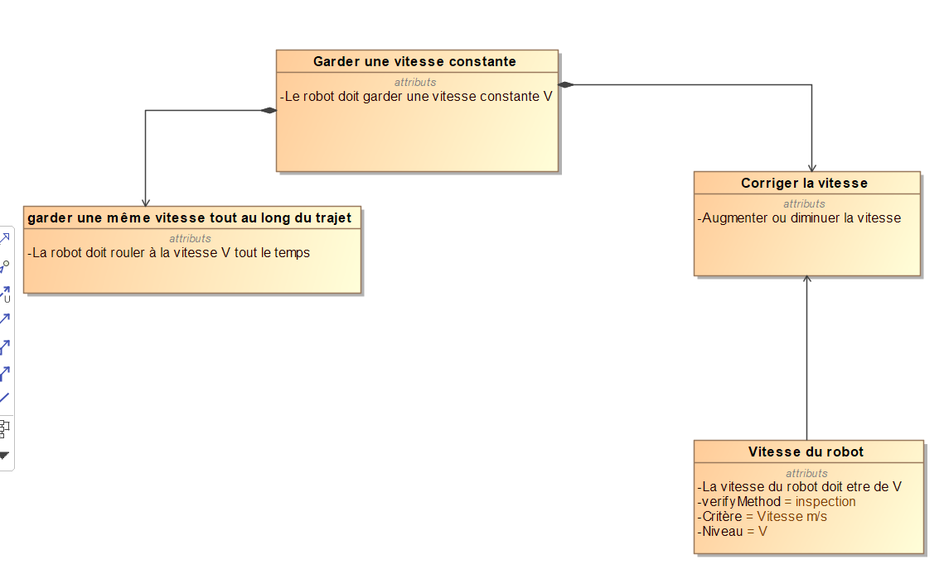

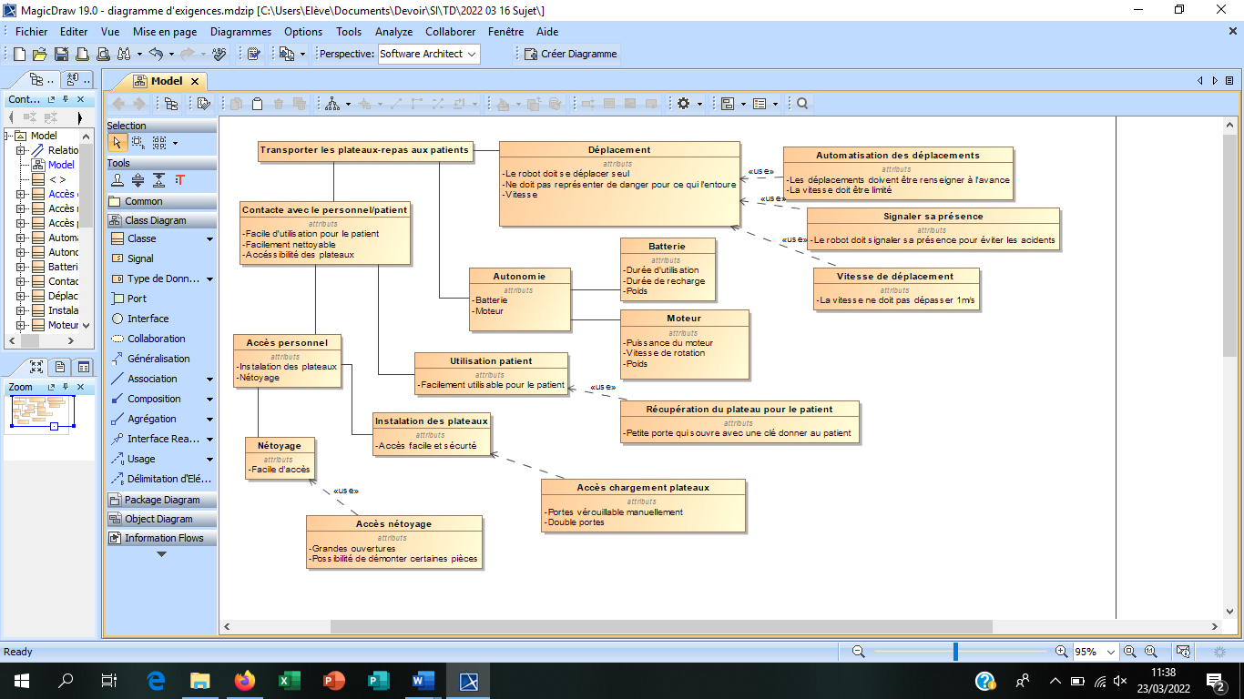

IV/ Diagramme de séquence :

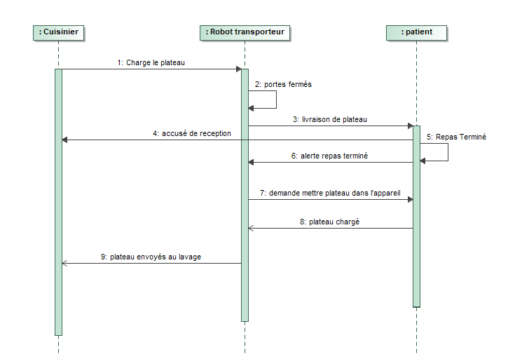

V/ Conception préliminaire ***(hors cahier des charges)*** :

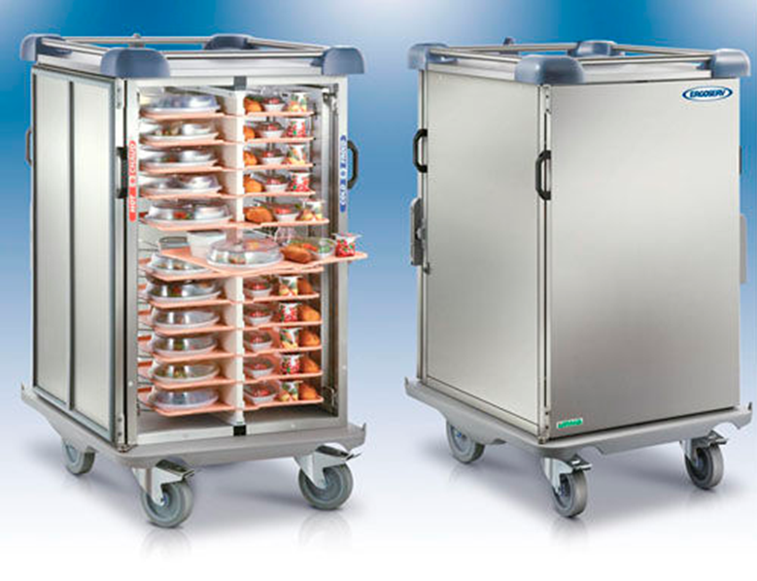

Exemple de chariot manuel de transport de plateaux alimentaire (https://www.medicalexpo.fr/prod/socamel-technologies/product-77996-630361.html):

* Répond aux fonctions :
* Garder les plateaux au chaud / froid
* Ne pas avoir des arêtes acérées
* Se déplacer (Manière manuelle)
* Fonction à adapter :
* Automatisation (déplacement, chargement/déchargement, recharge…)

Adaptation sur un système existant sous forme de kit ou création de toutes pièces ?

Solutions techniques :

|Dimensionnement roues : entre 15 et 20cm de diamètre

|Solution(s) direction : Réduction vitesse de rotation des moteurs d’un côté.

|Spécification du moteur/des moteurs : Minimum 10 rad.s (environ 96tr/min) pour atteindre 1 m.s-1, ensemble moteur = 150w, 11A par moteur →

<https://fr.rs-online.com/web/p/moteurs-a-courant-continu/3213192>

https://fr.rs-online.com/web/p/moteurs-a-courant-continu/8496257

|Batterie(s) : 44Ah +/- pour deux heures. 2x22Ah: <https://fr.rs-online.com/web/p/batteries-au-plomb/8720080>

|Poids : Chariot à plateau classique (30 plateaux) : 100 – 120 kg + 30 kg pour ensemble moteurs + batterie

|Détection d’obstacle : Capteur à ultrasons (4,5 m de portée pour 7€)

<https://www.gotronic.fr/art-capteur-a-ultrasons-wpse306-26096.htm>

|Maintenir au chaud / froid : module peltier, résistance chauffante système frigo, thermomètre pour etre sûr que les températures attendues soient atteintes, mettre les plateaux sous cloche.

|Suivre une trajectoire : suivie d'une ligne ou directement dans le programme. Suiveur de ligne 2 ou 4 capteurs : <https://www.gotronic.fr/art-suiveur-de-ligne-a-4-capteurs-4204-31148.htm>

|Interactions : écran avec instruction, synthèse vocal, vraie voix, boutons, ,

|Récupération du plateau pour le patient : codes pour déverrouiller le plateau → servo-moteur ou électro-aimant pour bloquer une porte empêchant la sortie du plateau ou code barre à la porte de la chambre pour désigner le bon plateau.

<https://www.gotronic.fr/art-clavier-souple-eco-cs12mc-23579.htm>

https://www.gotronic.fr/art-serrure-a-solenoide-sl5520-30629.htm

I/ Idées contraintes :

FP : distribuer les plateaux repas aux patients

Contraintes : Facilement nettoyable

Peu de bruit

charge max

dimensions

Etanchéité

autonomie

forme

Ne pas rouler trop vite

accélération et freinage doux pour ne pas renverser les plateaux

Temp de recharge -> base de recharge quand déchargé à un certain niveau

Ne pas gêner le passager du personnel

être repérable pour ne pas que des gens foncent dedans (émettre un son prêt des personnes, lumière)

s’adapter à la plupart des hôpitaux

Interagit avec : Sol, personnel, malade, plateau, porte, ascenseur

éviter les obstacles

facile à comprendre pour les patients

matériaux léger et pas trop cher

trouver un moyen qu’il se déplace d’étage en étage

-> badge/puce qui lui permet d’ouvrir les portes et ascenseur

débarrasser les plateaux quand le patient à fini de manger

capable de transporter plusieur plateau repas

Design lisse ,« rassurant »

Permettre de maintenir la nourriture au chaud ou au froid

-Permettre aux infirmières de s’occuper d’autres patients au lieu de livrer les plateaux. --> combler le manque de personnel.

recherches sur le service des plateaux :

* Les plateaux sont préparés à l’avance par les cuisiniers (1 ou 2 jours avant), ils sont stockés, réchauffés puis distribués.
* Les **horaires** des **repas** peuvent varier selon les **services**, mais se situent habituellement : à partir de 7h pour le petit-déjeuner, à partir de 11h45 pour le déjeuner, à partir de 18h45 pour le dîner.
* aide les employés dans les services hospitalier en supprimant la tâche des services.

int IN1=8;

int IN2=9;

int IN3=10;

int IN4=11;

int ENA=3;

int ENB=5;

void setup()

{

pinMode(IN1,OUTPUT);

pinMode(IN2,OUTPUT);

pinMode(IN3,OUTPUT);

pinMode(IN4,OUTPUT);

}

void loop()

{

analogWrite(ENA, 200);// Vitesse moteur

analogWrite(ENB, 200);//

digitalWrite(IN1,LOW);// Marche avant

digitalWrite(IN2,HIGH);

digitalWrite(IN3,LOW);//

digitalWrite(IN4,HIGH);

delay(2000);

digitalWrite(IN1,HIGH);// Arrêt rapide

digitalWrite(IN2,HIGH);

digitalWrite(IN3,HIGH);//

digitalWrite(IN4,HIGH);

delay(2000);

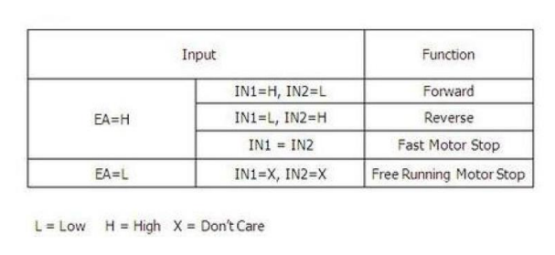

**//Bibliothèques**

**#include <Servo.h>**

**//déplacement**

**int capt1 = 1;**

**int capt2 = 2;**

**int capt3 = 3;**

**int capt4 = 4;**

**int ENA = 5; // moteur (gauche)**

**int ENB = 6; // moteur (droit)**

**int IN1=8;**

**int IN2=9;**

**int IN3=10;**

**int IN4=11;**

**// donner les plateaux**

**int bouton = 7;**

**int ENA_2 = 12;**

**int ENB_2 = 13;**

**int IN1_2 = 14;**

**int IN2_2 = 15;**

**int IN3_2 = 16;**

**int IN4_2 = 17;**

**// détection d'objets**

**int trig_1 = 18;**

**int echo_1 = 19;**

**long lecture_echo_1;**

**long cm_1;**

**int trig_2 = 20;**

**int echo_2 = 21;**

**long lecture_echo_2;**

**long cm_2;**

**int trig_3 = 22;**

**int echo_3 = 23;**

**long lecture_echo_3;**

**long cm_3;**

**int trig_4 = 24;**

**int echo_4 = 25;**

**long lecture_echo_4;**

**long cm_4;**

**int etat_bouton;**

**int etat_capt1;**

**int etat_capt2;**

**int etat_capt3;**

**int etat_capt4;**

**int i;**

**//Ouverture de la porte**

**Servo servoOuvrePorte;**

**int intensiteMoteurDroit;**

**int intensiteMoteurGauche;**

**int servoOuvrePortePin;**

**int angleOuverturePoignee = 0;**

**int valeurMaxIntensiteRoues;**

**int codeBarreDetecte;**

**int dernierCodeBarre;**

**void setup() {**

**pinMode (capt1, INPUT);**

**(capt2, INPUT);**

**(capt3, INPUT);**

**(capt4, INPUT);**

**(ENA, OUTPUT);**

**(ENB, OUTPUT);**

**(IN1, OUTPUT);**

**(IN2, OUTPUT);**

**(IN3, OUTPUT);**

**(IN4, OUTPUT);**

**pinMode(trig_1, OUTPUT);**

**digitalWrite(trig_1, LOW);**

**pinMode(echo_1, INPUT);**

**Serial.begin(9600);**

**pinMode(trig_2, OUTPUT);**

**digitalWrite(trig_2, LOW);**

**pinMode(echo_2, INPUT);**

**Serial.begin(9600);**

**pinMode(trig_3, OUTPUT);**

**digitalWrite(trig_3, LOW);**

**pinMode(echo_3, INPUT);**

**Serial.begin(9600);**

**pinMode(trig_4, OUTPUT);**

**digitalWrite(trig_4, LOW);**

**pinMode(echo_4, INPUT);**

**Serial.begin(9600);**

**servoOuvrePorte.attach(servoOuvrePortePin);**

**}**

**void suivit_de_ligne() {**

**etat_capt1 = digitalRead (capt1);**

**etat_capt2 = digitalRead (capt2);**

**etat_capt3 = digitalRead (capt3);**

**etat_capt4 = digitalRead (capt4);**

**if (etat_capt1 == 0 and etat_capt2 == 1 and etat_capt3 == 1 and etat_capt4 == 0) {**

**// avancer tout droit**

**analogWrite(ENA, 200);**

**analogWrite(ENB, 200);**

**digitalWrite(IN1,LOW);**

**digitalWrite(IN2,HIGH);**

**digitalWrite(IN3,LOW);**

**digitalWrite(IN4,HIGH);**

**}**

**if (etat_capt1 == 0 and etat_capt2 == 1 and etat_capt3 == 0 and etat_capt4 == 0) {**

**// réalignement à droite**

**analogWrite(ENA, 100);**

**analogWrite(ENB, 200);**

**digitalWrite(IN1,LOW);**

**digitalWrite(IN2,HIGH);**

**digitalWrite(IN3,LOW);**

**digitalWrite(IN4,HIGH);**

**}**

**if (etat_capt1 == 0 and etat_capt2 == 0 and etat_capt3 == 1 and etat_capt4 == 0) {**

**// réalignement à gauche**

**analogWrite(ENA, 200);**

**analogWrite(ENB, 100);**

**digitalWrite(IN1,LOW);**

**digitalWrite(IN2,HIGH);**

**digitalWrite(IN3,LOW);**

**digitalWrite(IN4,HIGH);**

**}**

**}**

**void angle_droit_gauche() {**

**analogWrite(ENA, 200);**

**analogWrite(ENB, 200);**

**digitalWrite(IN1,LOW);**

**digitalWrite(IN2,HIGH);**

**digitalWrite(IN3,HIGH);**

**digitalWrite(IN4,LOW);**

**}**

**void angle_droit_droite() {**

**analogWrite(ENA, 200);**

**analogWrite(ENB, 200);**

**digitalWrite(IN1,HIGH);**

**digitalWrite(IN2,LOW);**

**digitalWrite(IN3,LOW);**

**digitalWrite(IN4,HIGH);**

**}**

**void donner_plateau() {**

**// à compléter si besoin**

**etat_bouton = 0;**

**i = 30;**

**while (i > 0) {**

**etat_bouton = digitalRead (bouton);**

**if (etat_bouton == 1) {**

**analogWrite(ENA_2, 200);**

**analogWrite(ENB_2, 200);**

**digitalWrite(IN1_2,HIGH);**

**digitalWrite(IN2_2,LOW);**

**digitalWrite(IN3_2,LOW);**

**digitalWrite(IN4_2,HIGH);**

**delay (1000);**

**i = 1;**

**}**

**i = i--;**

**delay (1000);**

**}**

**delay (5000);**

**}**

**void ouverturePorte()**

**{**

**//Il faut que le code bar soit bien placé identiquement devant toutes les portes.**

**codeBarreDetecte = lireCodeBarre();**

**if(codeBarreDetecte && codeBarreDetecte =! dernierCodeBarre)//on verifie que l'on detecte un code bar et qu'il n'est pas identique au précédent**

**{**

**dernierCodeBarre = codeBarreDetecte;**

**codeBarreDetecte = 0;**

**intesiteMoteurDroit = 0;**

**intesiteMoteurGauche = 0;**

**//Se mettre face à la porte**

**if(codeBar == impaire)**

**{**

**angle_droit_droite();**

**}**

**if(codeBarre == paire)**

**{**

**angle_droit_gauche();**

**}**

**digitalWrite(trig_1, HIGH);**

**delayMicroseconds(10);**

**digitalWrite(trig_1, LOW);**

**lecture_echo_1 = pulseIn(echo_1,HIGH);**

**cm_1 = lecture_echo_1 /58;**

**if(cm_1 > distancePorteChariot) // Si il n'y a pas de porte**

**{**

**break;**

**}**

**else**

**{**

**while(1)**

**{**

**suivit_de_ligne();**

**intensiteMoteurDroit = analogRead(intensiteMoteurDroitPin);**

**intensiteMoteurGauche = analogRead(intensiteMoteurGauchePin);**

**if(intensiteMoteurDroit < intensiteNormaleMoteurs && intensiteMoteurGauche < intensiteNormaleMoteurs)**

**{**

**servoOuvrePorte.write(angleOuverturePoignee);**

**break;**

**}**

**}**

**servoOuvrePorte.write(0);**

**}**

**}**

**}**

**void detection_objet() {**

**digitalWrite(trig_1, HIGH);**

**delayMicroseconds(10);**

**digitalWrite(trig_1, LOW);**

**lecture_echo_1 = pulseIn(echo_1,HIGH);**

**cm_1 = lecture_echo_1 /58;**

**digitalWrite(trig_2, HIGH);**

**delayMicroseconds(10);**

**digitalWrite(trig_2, LOW);**

**lecture_echo_2 = pulseIn(echo_2,HIGH);**

**cm_2 = lecture_echo_2 /58;**

**digitalWrite(trig_3, HIGH);**

**delayMicroseconds(10);**

**digitalWrite(trig_3, LOW);**

**lecture_echo_3 = pulseIn(echo_3,HIGH);**

**cm_3 = lecture_echo_3 /58;**

**digitalWrite(trig_4, HIGH);**

**delayMicroseconds(10);**

**digitalWrite(trig_4, LOW);**

**lecture_echo_4 = pulseIn(echo_4,HIGH);**

**cm_4 = lecture_echo_4 /58;**

**if (cm_1 < 30 or cm_2 < 30 or cm_3 < 30 or cm_4 < 30) {**

**// arret**

**digitalWrite(IN1,HIGH);**

**digitalWrite(IN2,HIGH);**

**digitalWrite(IN3,HIGH);**

**digitalWrite(IN4,HIGH);**

**}**

**}**

**void loop() {**

**ouverture_porte();**

**detection_objet();**

**// lit à gauche**

**etat_capt1 = digitalRead (capt1);**

**etat_capt2 = digitalRead (capt2);**

**etat_capt3 = digitalRead (capt3);**

**etat_capt4 = digitalRead (capt4);**

**if (etat_capt1 == 1 and etat_capt2 == 1 and etat_capt3 == 1 and etat_capt4 == 0) {**

**angle_droit_gauche();**

**donner_plateau();**

**angle_droit_droite();**

**}**

**// lit à droite**

**etat_capt1 = digitalRead (capt1);**

**etat_capt2 = digitalRead (capt2);**

**etat_capt3 = digitalRead (capt3);**

**etat_capt4 = digitalRead (capt4);**

**if (etat_capt1 == 0 and etat_capt2 == 1 and etat_capt3 == 1 and etat_capt4 == 1) {**

**angle_droit_droite();**

**donner_plateau();**

**angle_droit_gauche();**

**}**

**suivit_de_ligne();**

**}**

**Revue de projet :**

* **Suite au constat de manque de personnel soignant dans les hôpitaux, la solution que nous avons trouvé à été d’automatiser le service de cuisine, afin de laisser le personnel s’occuper de tâches plus importantes ou bien plus simplement de leur alléger le travail.**
* **La solution la plus évidente était de combler le manque d’effectif par un robot livreur de plat qui se déplace entre les chambres des patients et la cuisine automatiquement.**
* **Au début, l’idée de maintenir au chaud et au froid les plateaux était envisagée mais à été abandonnée car trop compliqué à mettre en place.**
* **Pour représenter les exigence ainsi que le fonction du robot nous avons réalisé quelque diagramme comme celui-ci (montrer diagramme)**

**Solutions pour les interactions avec les utilisateurs:**

**Les problèmes liés aux interactions avec les utilisateurs sont les suivants:**

* **simple d’utilisation**
* **accessible à tous (facile à comprendre)**

**les 4 solutions:**

* **écran pour les sourds et malentendants**
* **synthèse vocale**
* **clavier de chiffre**
* **carte magnétique (compliqué à mettre en place)**

**La synthèse vocale permet de faire comprendre simplement aux patients le fonctionnement. La synthèse vocale va aussi rassurer les patients en voyant le robot arriver dans leur chambre. Pour faire une synthèse vocale sur Arduino nous avons besoin d’un module mp3 grove(**[**https://www.gotronic.fr/art-module-mp3-v3-0-grove-107020069-31161.htm**](https://www.gotronic.fr/art-module-mp3-v3-0-grove-107020069-31161.htm)**) Nous avons aussi besoin d’un tts (Text to speech) pour les messages explicatifs. sources d’informations utilisés: https://www.carnetdumaker.net/articles/utiliser-un-lecteur-serie-de-fichiers-mp3-avec-une-carte-arduino-genuino/**

**Ouverture de la porte :**

**Le couple nécessaire à l’ouverture de la porte est de 1,425N.m (9,5cm et 15N),ce qui donne 14,5kg.cm.**

**Choix servo-moteur, plus pratique, moins chère et couple plus facile à trouver.**

**Moteur : Gotronic ; 35852 ; 19,90€.**